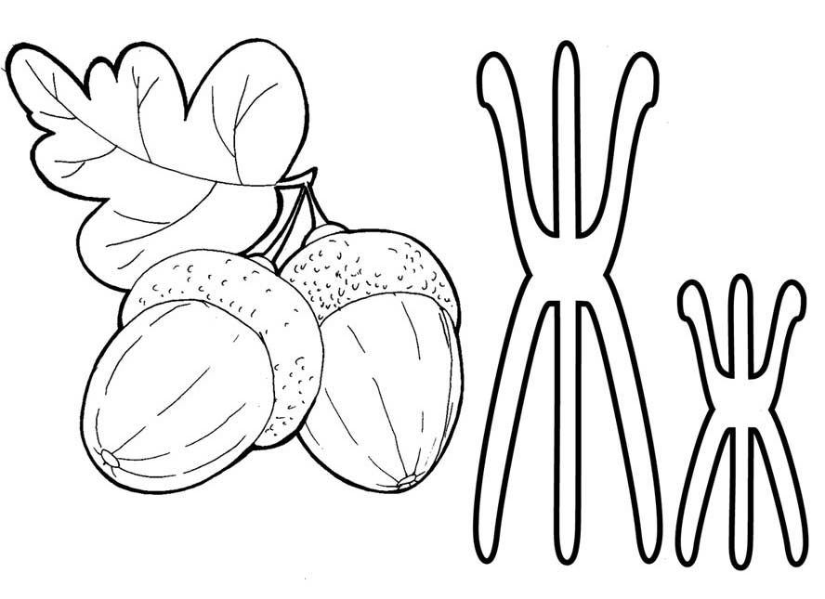
заокномжужжитжуконжужжитикружитнаджасмином
жа ажа | жар | жа-ба | Жуч-ка | жа-во-ро-нок
жу ужу | жук | жа-ра | жи-лет | жа-ди-на
жо ожо | о-жог | жа-кет | ждал | жа-лю-зи
же еже | же-ле | жи-вот | жа-лел | жас-мин
жи ижи | жир | же-тон | же-вал | же-ле-зо
Жан-на Жу-жа Жас-мин Жар - пти-ца Жо-ра
Еж с е-жи-хой и е-жон-ком.
Чиж с чи-жи-хой и чи-жон-ком.
Стриж со стри-жи-хой и стри-жон-ком.
Ис-пу-га-лись мед-ве-жон-ка.
Ли-са поз-ва-ла Жу-рав-ля в гос-ти. ………………

